Réorganisation : Consultation sur le projet d’intégration de PI & P3
Thibault prend la parole pour détailler les diverses BU’s constituant la Division « Computing & Consumer » puis présente le nouvel organigramme structurel de la future BU « Power & Integration ». Lui rapporteront directement :
- Responsable « Test & Applications »
- Responsable « Operations/Program Mgr »
- Product Line Managers
- Responsable « Product Engineering »

Patrice Delpy : Design Engineer ---- CCPG IC Design Eric Joseph Vice President IC Design
Thibault Kassir BU Director LVPM ------ Simon Keeton VP & GM Consumer Products Division

Ressources Design ne sont pas dans la BU.
Layout : la suppression d’un poste est liée au nombre de projets, à leur complexité et au ratio à respecter par rapport au nombre de « designers ». Philippe s’étonne qu’un poste soit supprimé, les effectifs « layout » n’appartenant pas à la BU et travaillant pour d’autres BU’s ce à quoi Thibault répond que les ressources travaillant pour chaque BU sont incluses dans leur effectifs.
Un prêt des services du layouter à d’autres BU qui éviterait la suppression de ce poste. Cela se fait dans tous les centres de Designs de ONSEMI. Refus de la direction ??????
Rappel : explorer toutes les pistes permettant un reclassement
Appel au volontariat au départ
Je ne fais pas parti du service éligible par le plan
///////////////////////////////////////////////////////////////////////////
Mon manager est partie en congés 8 Sept 20011 et il est rentré de congés le 3 octobre
Pendant 3 semaines aucunes tâches, affectation sur un projet – rien de prévu, avant son départ il n’y a pas eu d’entrevue pour fixer des objectifs pas de documents disponibles ni de conversation
Je précise que tous les autres membres de l’équipe layout avaient du travail pendant cette période
Mon manager est-il au courant que j’été concernai par cette suppression de poste ?
· L’obligation de rémunérer le salarié,
· L’obligation de fournir un travail au salarié ainsi que les moyens de le réaliser.
L’employeur se doit de respecter toutes les clauses figurant dans le contrat de travail. Si l’employeur n’exécute pas ses obligations contractuelles, il risquerait d’engager sa responsabilité civile et il pourrait de ce fait, être condamné à verser des dommages et intérêts au salarié.

/////////////////////////////////////////////////////////////////////////////////////////////////////////////////////
La société n’a pas de difficultés économiques voir rapport de la bourse US - NASDAQ
Rapport Q1 et Q2 excellent
Présentation du PLBP


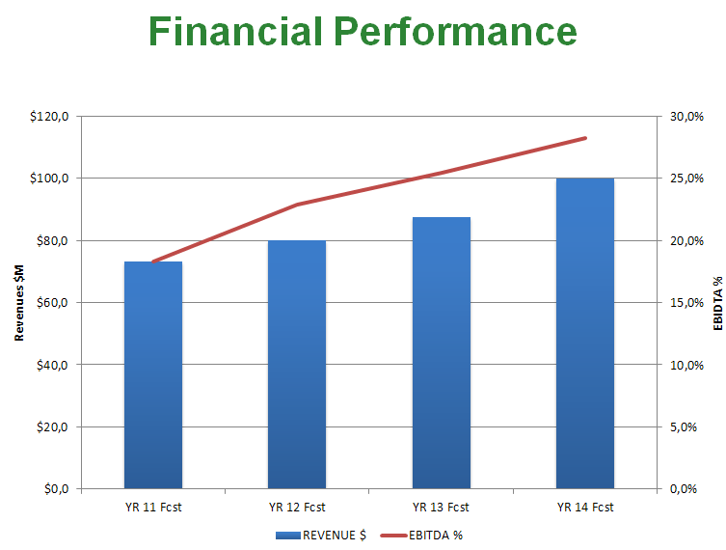
L’objectif est que le revenu progresse de 74M$ en 2011 (PI+P3) à 80M$ en 2012.

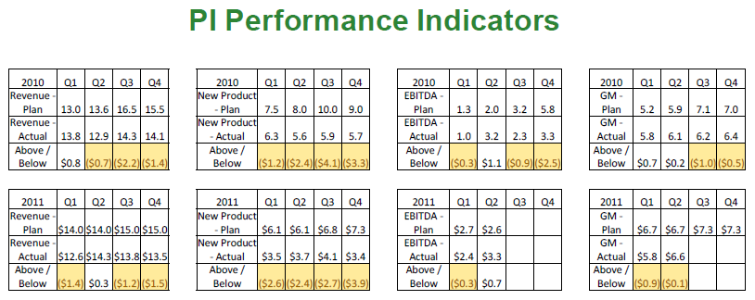
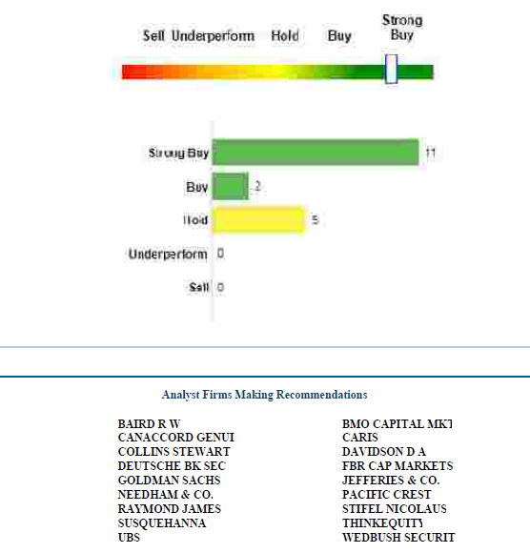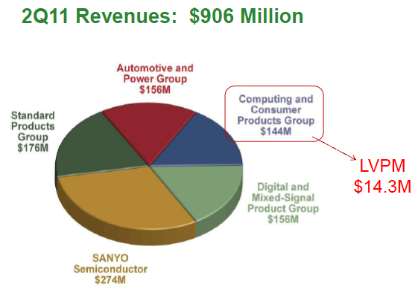
/////////////////////////////////////////////////////////////////////////////////////////////////////////////////
L’employeur n’a pas respecté les critères de choix
même catégorie professionnelle effectue des tâches identiques- mêmes corps de métiers
Pourquoi Alexandre Apcher ne fait –il pas partis des personnes éligibles ???
définition de la Cour de cassation, qui sert de référence en la matière est la suivante : "emploi de même nature supposant une formation commune
On sait depuis 1998 et un arrêt de principe de la Cour de Cassation que : la catégorie professionnelle qui sert de base à l'établissement de l'ordre des licenciements concerne l'ensemble des salariés qui exercent des fonctions de même nature, supposant une formation professionnelle commune, sans qu'il puisse être opéré de distinction, au sein de chaque catégorie, entre les salariés à temps plein et les salariés à temps partiel. Cass.soc 3 mars 1998.
Selon les juges, une fois établis, les critères doivent être appréciés de manière globale par catégorie
professionnelle (Cass. soc., 16 mars 2005). La catégorie professionnelle se définissant comme « l’ensemble
des salariés qui exercent dans l’entreprise des fonctions de même nature supposant une formation professionnelle commune » (Cass. soc., 13 février 1997, Samaritaine).

Les critères d’ordre de licenciement s’appliquent à l’ensemble du personnel de l’entreprise appartenant à la catégorie d’emplois concernée par le licenciement.
(Cour de cassation, chambre sociale, 24 mars 1993, 30 juin 1993, 12 janvier 1994, 13 décembre 1995, 1er décembre 1998 n°96-43980).
La catégorie professionnelle considérée lors de la mise en œuvre des critères de licenciement se définit par « l’ensemble des salariés qui exercent des fonctions de même nature supposant une formation professionnelle commune » (Cour de cassation, chambre sociale, 7 juillet 1998 et 13 février 1997).
Document en annexe
/////////////////////////////////////////////////////////////////////////////////////////
Reclassement
L’employeur n’a pas respecté ses obligations en matière de reclassement
Il appartient à l’employeur de rapporter la preuve qu’il a réellement recherché de bonne foi et avec loyauté toutes les opportunités existantes.
article L. 1233-4 du Code du travail
- Obligation d'adaptation
Le salarié doit pouvoir bénéficier d'actions de formation lui permettant une adaptation à son poste de
travail ou d'actions destinées à lui permettre d'occuper d'autres emplois. NON REMPLIE

- Obligation de reclassement

L'employeur doit par tous les moyens chercher à reclasser les salariés à des postes équivalents ou
inférieurs (sous réserve, dans ce cas, d'obtenir leur accord express).
Le reclassement est à rechercher tant que le licenciement n'est pas notifié. NON REMPLIE

Début Septembre une embauche a eu lieu dans le service PCPO, on aurait dû me faire part de cela
Yann Vaquette a été recruté dans l’équipe de Basso début Septembre à une époque où la réorganisation été en pour parler - Pourquoi une réaffectation n’a pas été proposée ????

Des personnes dans l’entreprise ont des contacts avec des sociétés partenaires
- Pascal Aigouy m’a annoncé (devant témoin) que FSL recruté et qu’il allait activer son réseau DRH – aucune nouvelle depuis le 30 Sep - il n’a même pas mon CV
- Le collaborateur (CDD) de Edmond Gallard a rejoint récemment une entreprise spécialisé dans le TEST et la Fiabilité qui est partenaire de ONSEMI.
- Mr Gallard à recommander cette personne auprés de cette entreprise, et il a dit qu’elle recherche encore 2 ou 3 personnes. Pourquoi n’agit- il pour nous mettre en contact

- Yann Vaquette a été recruté dans l’équipe de Basso début Septembre à une époque où la réorganisation été en pour parler
Pourquoi une réaffectation n’a pas été proposée

Sylvain Martinez - intern ???????
L’absence ou le peu de sérieux des recherches de reclassement des salariés dans le cadre d’un licenciement économique qu’il soit individuel ou collectif entraine la requalification dudit licenciement en licenciement abusif même si la cause de ce licenciement est par ailleurs parfaitement valide.
C. Cass. 31 mars 2010
N° de pourvoi: 09-65134 09-65136 09-65137 09-65138 09-65139 09-65140 09-65141 09-65142 09-65143
Le reclassement peut donc toujours être sollicité EN EXTERNE (clients fournisseurs etc …) à défaut de pouvoir l’être en interne si la structure de l’établissement ne le permet pas.
EN INTERNE le reclassement doit être proposé Y COMPRIS s’il faut prévoir une formation adaptant le salarié à un nouvel emploi de même catégorie. En effet l’employeur doit assurer l’employabilité de son personnel par la formation.
Ceci interdit de limiter l’effort de l’employeur à l’accès à une base de données des postes à pourvoir, à la consultation d’un affichage, à l’invitation à joindre la maison mère et l’existence d’un plan social prévoyant les modalités de reclassement ne dispense pas d’offres individuelles personnalisées. C cass 26 septembre 2006 N° de pourvoi : 05-43841:
La jurisprudence considère très largement la notion d'emploi disponible qui s'entend des contrats à durée indéterminée ou à durée déterminée. Ainsi, le recours à des travailleurs intérimaires sur des postes compatibles avec les capacités professionnelles du salarié licencié constitue une violation de l'obligation de reclassement (Cass. soc. 11 avril 2008) .
L’employeur n’a pas respecté ses obligations en matière de reclassement
Il appartient à l’employeur de rapporter la preuve qu’il a réellement recherché de bonne foi et avec loyauté toutes les opportunités existantes
Pour ces motifs, je soutiens que j’ai été licencié sans cause réelle et sérieuse et demande des indemnités réparatrices
Jurisprudence : 12 mois de salaire application de l’article L1235.3 alinéa 2 du code du travail

Cette année 2011 = augmentation
Difficulté économiques : versements des primes corporate alors que pendant la crise 2008/2009
au niveau de l’entité ONSEMI France – passage au 4/5 ou 9/10, pas d’augmentation, pland PEE suspendu et prime panier revu à la baisse.
En effet, depuis longtemps :
– un simple souci de rentabilité ne justifie plus un licenciement économique
(Cass. Soc. 01.12.1999 n° 998-42.746) ;
– un licenciement économique « préventif » dans une entreprise n’ayant
pas encore de difficultés économiques telles que le licenciement est
indispensable pour « sauvegarder la compétitivité de l’entreprise », sera
jugé abusif (Cass. Soc. 05.04.1995 n° 93-42-690) ;
– un simple souci d’économie ne peut justifier un licenciement (Cass. Soc.
09.07.1997 n° 95-43.722) ;
– la volonté de limiter la masse salariale n’est plus un motif (Cass. Soc.29.04.1998 n° 96-40.520).

La réorganisation de l’entreprise peut-elle justifier un licenciement
économique ?
Non, la réorganisation ne peut justifier un licenciement pour motif économique
que pour autant qu’elle ait été nécessaire à la sauvegarde de la compétitivité
de celle-ci (Cass. Soc. 05.04.1995, bull. 123 ou 11.01.2001 bull. 266).

Un salarié peut-il être licencié pendant son arrêt de travail ?
Non, la jurisprudence est constante ; si l’arrêt de travail est consécutif à un
accident du travail dans l’entreprise, le licenciement est nul (Cass. Soc.
06.05.98 n° 96-40.506, arrêt 2219 P), sauf si le motif est étranger à l’arrêt
(Cass. Soc. 09.06.98 n° 96-43.015).

1/ Celle dans laquelle une entreprise n'est pas en mesure de prouver l'existence de réelles difficultés économiques mais peut prouver qu'une réorganisation est nécessaire à la sauvegarde de la compétitivité de l'entreprise.
Dans une telle hypothèse, la plupart du temps les entreprises mettent alors en place un Plan de départs volontaires, qui peut le cas échéant s'inscrire dans un accord de GPEC.
2/ L'autre situation est celle de l'entreprise qui fait fasse à des difficultés économiques et qui établit des départs volontaires dans le cadre d'un Plan social (PSE)
A noter : l'employeur devra préciser à l'avance les critères selon lesquels il se réservera le droit de refuser une proposition de départ faite par un salarié. Son refus devra être fondé sur des éléments objectifs et énoncés dans le plan.
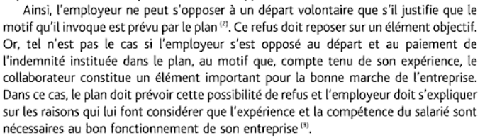

L’employeur n’a pas respecté les critères de choix
même catégorie professionnelle effectue des tâches identiques- mêmes corps de métiers
définition de la Cour de cassation, qui sert de référence en la matière est la suivante : "emploi de même nature supposant une formation commune
On sait depuis 1998 et un arrêt de principe de la Cour de Cassation que : la catégorie professionnelle qui sert de base à l'établissement de l'ordre des licenciements concerne l'ensemble des salariés qui exercent des fonctions de même nature, supposant une formation professionnelle commune, sans qu'il puisse être opéré de distinction, au sein de chaque catégorie, entre les salariés à temps plein et les salariés à temps partiel. Cass.soc 3 mars 1998.
Selon les juges, une fois établis, les critères doivent être appréciés de manière globale par catégorie
professionnelle (Cass. soc., 16 mars 2005). La catégorie professionnelle se définissant comme « l’ensemble
des salariés qui exercent dans l’entreprise des fonctions de même nature supposant une formation professionnelle commune » (Cass. soc., 13 février 1997, Samaritaine).

Les critères d’ordre de licenciement s’appliquent à l’ensemble du personnel de l’entreprise appartenant à la catégorie d’emplois concernée par le licenciement.
(Cour de cassation, chambre sociale, 24 mars 1993, 30 juin 1993, 12 janvier 1994, 13 décembre 1995, 1er décembre 1998 n°96-43980).
La catégorie professionnelle considérée lors de la mise en œuvre des critères de licenciement se définit par « l’ensemble des salariés qui exercent des fonctions de même nature supposant une formation professionnelle commune » (Cour de cassation, chambre sociale, 7 juillet 1998 et 13 février 1997).

/////////////////////////////////////////////////////////////////////
Critères professionnel
Par ailleurs, ils jugent inacceptable l’utilisation du critère de potentiel « 9-box » dans les qualités professionnelles compte tenu de son opacité. Ils jugent également inacceptable la pondération accordée à ce critère. Ils soulignent à nouveau que le maintien du critère « 9-box » ouvre la porte à de futurs contentieux devant les tribunaux. Enfin ils font état d’un document RH de Janvier 2011 attestant clairement que la « 9-box » doit être partagée entre le salarié et son responsable lors de l’entretien annuel, donc que les procédures internes au groupe ne sont pas respectées.
Une discussion s’engage ensuite sur les qualités professionnelles.
Les élus admettent que les performances individuelles, faisant l’objet d’un entretien et d’une notation annuelle, soient prises en compte. Ils demandent toutefois que ce paramètre s’applique aux trois dernières années, ce qui est refusé par la direction, arguant le fait que l’on considère la situation aujourd’hui et pas le passé.

Ils s’insurgent contre le fait qu’un critère de potentiel « 9-box » soit retenu, pris en compte sur 2010 exclusivement et de plus affecté d’une forte pondération. En effet la « 9-box » n’est jamais discuté entre le manager et un salarié ; de plus certains salariés ayant fait la demande à leur manager de leur notation « 9-box » n’ont jamais obtenu de réponse. Philippe fait remarquer la subjectivité d’un tel critère qui n’étant jamais discuté et communiqué au cours des entretiens annuels, peut être ajusté au moment du projet de licenciement d’un salarié. Carolina précise que le CE a été informé du processus « 9-box » en Novembre 2010 et reconnait une certaine opacité. Elle précise que Performance et Potentiel seront combinés lors des « Merit Review » 2011. Les élus précisent que les critères permettant de définir le « potentiel » d’un salarié n’ont pas été définis et encore moins présentés au CE et au CHSCT. En conséquence, les élus soulignent que le maintien du critère « 9-box » ouvre la porte à de futurs contentieux devant les tribunaux.

Motif économique :
Trois conditions cumulatives doivent donc être réunies pour que le licenciement économique soit justifié sur le fond :
- En premier lieu, l'entreprise doit faire l'objet de difficultés économiques, de mutations technologiques, ou (ajout jurisprudentiel de longue date à la liste légale) d'une réorganisation destinée à sauvegarder sa compétitivité, ou, si l'entreprise fait partie d'un groupe, du secteur d'activité dont elle fait partie. Dernière possibilité, l'entreprise cesse purement et simplement son activité. Ce sont les causes économiques premières.
- En deuxième lieu, ces causes économiques doivent avoir entraîné soit la suppression du poste du salarié licencié, soit une modification substantielle de son poste qu'il aura refusée, soit une transformation d'emploi.
- Enfin, l'entreprise doit avoir fait tout son possible pour reclasser le salarié à un poste autre que celui qui est supprimé ou modifié, en lui proposant tous les postes disponibles qu'il serait susceptible d'occuper dans l'entreprise, ou, le cas échéant, dans le groupe auquel appartient l'entreprise.
Attention, si l'entreprise appartient à un groupe, c'est dans le cadre du secteur d'activité du groupe auquel elle appartient que s'apprécie l'existence de difficultés économiques.
La réorganisation de l'entreprise, entraînant des suppressions d'emplois notamment, est aussi admise comme un motif premier valable d'un licenciement économique, mais seulement si cette réorganisation est une condition de la sauvegarde de la compétitivité de l'entreprise : autrement dit, pour faire appel à cette cause première, il vaut mieux, ironiquement, que l'entreprise soit déjà dans une situation économique et financière obérée, ou du moins qu'elle puisse prévoir, de manière étayée, que faute de réorganisation, sa situation économique va irrémédiablement se dégrader.
Une réorganisation motivée par une volonté d'améliorer les profits, ou de réduire les charges, n'est pas un motif réel et sérieux de licenciement économique.
Si une société connaît de réelles difficultés économiques, et supprime véritablement le poste d'un salarié suite à ces difficultés, le licenciement économique peut quand même être jugé comme injustifié, si l'employeur ne prouve pas avoir activement recherché un reclassement pour le salarié avant de procéder à son licenciement.
Ce sera notamment le cas, par exemple, si une société licencie une secrétaire et embauche parallèlement une standardiste, sans avoir proposé à la secrétaire un reclassement à ce poste.
Tous les postes, au sein de l'entreprise ou du groupe, qui sont disponibles, qui peuvent être occupés par le salarié, et sont de même niveau ou de niveau inférieur au poste du salarié dont le licenciement est envisagé doivent lui être proposés, de manière ferme, précise, écrite, et le plus tôt possible, soit, par exemple, avant l'entretien préalable éventuel.
Il s'agit d'une obligation de moyen : la petite entreprise qui compte cinq salariés peut justifier qu'elle n'a pu proposer aucun poste de reclassement, faute de poste disponible. Néanmoins, pour éviter toute remise en cause des recherches de reclassement, il est conseillé même aux petites entreprises de prospecter auprès de ses confrères et de solliciter de leur part un reclassement externe des salariés dont le licenciement est envisagé, ne serait-ce que pour avoir des preuves des recherches de reclassement : si le salarié conteste son licenciement aux prud?hommes, ces preuves seront bien utiles.

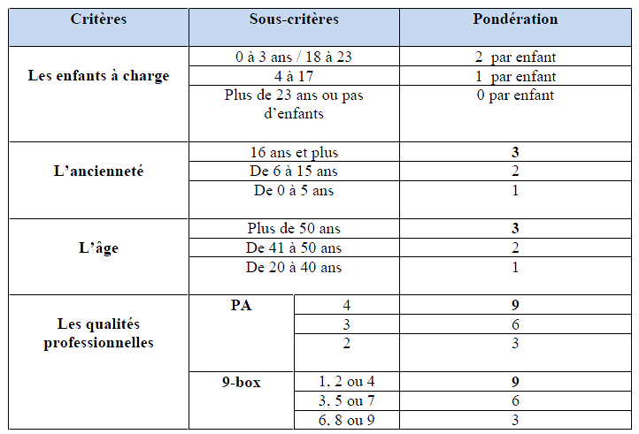

Email de félicitations
Appréciation qui vante mon professionnalisme et objectif attend note 3
augmentation de 5% en juillet
mes managers me proposent de me délivrer un lettre de recommandation.
ils jugent mon travail et part cette démarche il y a discordense dans leur discours. On ne peut pas changer d’opinion – problème de crédibilité

//////////////////////////////////////////////////
Probléme de la prime Oncentive

Seul les grades 12 la perçoivent, l’avantage acquis persiste pour tous les autres grades 8,9,10,11
Les nouveaux qui n’ont pas se grade ne sont pas éligible, moi je suis 11 : discrimination
Loi : « à travail égal rémunération égale » ce n’est pas une prime d’anciennté !!
Remonter à mon manager ; pas de nouvelles à ce jours
Le principe « à travail égal, salaire égal », selon lequel l'employeur est tenu à une égalité des rémunérations pour l’ensemble des salariés placés dans une même situation, a été posé pour la première fois dans un arrêt de principe de la chambre sociale de la Cour de cassation en date du 29 octobre 1996 (Cass. soc. 29 octobre 1996, nº 92-43.680, Sté Delzongle c/ Ponsolle).
Cette règle trouve à s’appliquer s’agissant de salariés effectuant le même travail et ayant des fonctions identiques au sein de l’entreprise.
Ainsi la Cour de cassation a considéré qu’un directeur des ressources humaines ne pouvait invoquer ce principe d’égalité salariale dans la mesure où il n’occupait pas les mêmes fonctions qu’un directeur commercial ou un directeur technique, quand bien même ils étaient tous membres du comité de direction (Cass. soc. 26 juin 2008, nº 06-46.204).
Sur ce point, la Cour de Cassation a pu juger qu’« au regard du respect du principe à travail égal, salaire égal, la seule circonstance que les salariés aient été engagés avant ou après l'entrée en vigueur d'un accord collectif ne saurait suffire à justifier des différences de traitement entre eux. » (Cass. Soc., 21 février 2007, nº 05-43.136).

//////////////////////////////////////////////////////////////////////////


Tout manquement à cette obligation de recherche de reclassement suffit à invalider intégralement le licenciement.
Le licenciement pour motif économique est motivé notamment par des difficultés économiques et des mutations technologiques. Il doit résulter d’une suppression ou d’une transformation d’emploi, ou encore du refus par le salarié de la modification d’un élément essentiel de son contrat.
Suppression ou transformation d’emploi, modification, refusée par le salarié, d’un élément essentiel de son contrat de travail doivent être causées par des difficultés économiques, des mutations technologiques, la réorganisation de l’entreprise nécessaire à la sauvegarde de sa compétitivité ou la cessation d’activité de l’entreprise.
Les difficultés économiques existent lorsqu’il y a perte d’un marché, fort endettement ou déficit important mais non lorsque survient un incident passager et peu important. De même, la seule recherche d’économie, alors que la situation économique et financière de l’entreprise est bonne, ne peut justifier un licenciement
Le licenciement pour motif économique ne peut intervenir que lorsque tous les efforts de formation et d’adaptation ont été réalisés et que le reclassement de l’intéressé dans l’entreprise ou une entreprise du groupe s’avère impossible.
Il peut s’agir d’une suppression de poste pure et simple mais aussi de la répartition des tâches réalisées par le salarié licencié entre les autres salariés de l’entreprise. La suppression de poste n’implique pas forcément une diminution d’effectif : une réorganisation de l’entreprise peut exiger la création de nouveaux emplois parallèlement à la suppression de certaines fonctions.
En revanche, n’est pas fondé sur une cause économique, le licenciement d’un salarié dont l’intégralité des tâches est reprise par son remplaçant.
Avant toute décision de licenciement, l’employeur (ou son représentant) doit convoquer le salarié à un entretien préalable par lettre recommandée ou remise en main propre contre décharge qui mentionne : l’objet de l’entretien (c’est-à-dire le projet de licenciement) énoncé clairement et sans équivoque ; la date, le lieu et l’heure de l’entretien

L’Administration ne contrôle pas la réalité du motif économique des licenciements mais vérifie le respect de la procédure de consultation des représentants du personnel ; la mise en œuvre de mesures d’accompagnement

Seul le conseil de prud’hommes est compétent pour trancher les litiges en matière de licenciement pour motif économique. Il lui appartient, en particulier, de contrôler le caractère économique du motif invoqué pour justifier les licenciements. Les organisations syndicales peuvent, sauf si le salarié s’y oppose, exercer en justice toute action relative au licenciement pour motif économique

Enfin, l'article L. 5213-1 du Code du travail, précise qu'est considéré comme travailleur handicapé toute personne dont les possibilités d'obtenir un emploi sont effectivement réduites par suite de l'altération d'une ou plusieurs fonctions physique, sensorielle, mentale ou psychique.

Les critères d'ordre des licenciements : une règle supplémentaire à ne pas omettre

Lorsque l'employeur procède à un licenciement collectif pour motif économique et en l'absence de convention ou accord collectif de travail applicable, il définit les critères retenus pour fixer l'ordre des licenciements, après consultation du comité d'entreprise ou, à défaut, des délégués du personnel.
Code du travail Article L1233-5
Ces critères prennent notamment en compte :
1° Les charges de famille, en particulier celles des parents isolés ;
2° L'ancienneté de service dans l'établissement ou l'entreprise ;
3° La situation des salariés qui présentent des caractéristiques sociales rendant leur réinsertion professionnelle particulièrement difficile, notamment celle des personnes handicapées et des salariés âgés ;
4° Les qualités professionnelles appréciées par catégorie.
Convention collective IUMM
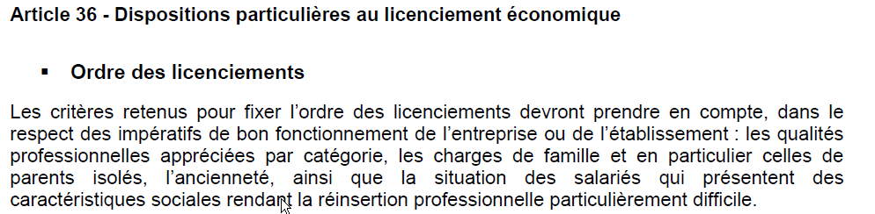
Pourquoi le critère sociale rendant le réinsertion n’a pas été pris en compte : préjudice

Néanmoins, il a la faculté de privilégier certains critères, après avoir pris en compte chacun de ceux-ci (Cour de cassation, chambre sociale, 18 mai 1993), sans se limiter, par exemple, au critère unique de l’ancienneté ou de la valeur professionnelle (Cour de cassation, chambre sociale, 13 juillet 1993 et 3 décembre 1992).
Sanction du non respect des critères d’ordre de licenciement.
entraîne un préjudice pouvant aller jusqu'à la perte injustifiée de son emploi,
La méconnaissance de l’ordre des licenciements n’a pas pour effet de priver le licenciement contrat de cause réelle et sérieuse mais ouvre droit à réparation en fonction du préjudice subi (Cour de cassation, chambre sociale, 7 juillet 1998, 20 janvier 1998, 19 novembre 1997, 14 janvier 1997).

Cour de cassation, civile, Chambre sociale, 18 mai 2011, 10-10.564, Inédit
http://legimobile.fr/fr/jp/j/c/civ/soc/2011/5/18/10-10564/

Le licenciement pour motif économique est motivé notamment par des difficultés économiques et des mutations technologiques. Il doit résulter d’une suppression ou d’une transformation d’emploi, ou encore du refus par le salarié de la modification d’un élément essentiel de son contrat.
Suppression ou transformation d’emploi, modification, refusée par le salarié, d’un élément essentiel de son contrat de travail doivent être causées par des difficultés économiques, des mutations technologiques, la réorganisation de l’entreprise nécessaire à la sauvegarde de sa compétitivité ou la cessation d’activité de l’entreprise.
Les difficultés économiques existent lorsqu’il y a perte d’un marché, fort endettement ou déficit important mais non lorsque survient un incident passager et peu important. De même, la seule recherche d’économie, alors que la situation économique et financière de l’entreprise est bonne, ne peut justifier un licenciement
Le licenciement pour motif économique ne peut intervenir que lorsque tous les efforts de formation et d’adaptation ont été réalisés et que le reclassement de l’intéressé dans l’entreprise ou une entreprise du groupe s’avère impossible.
Il peut s’agir d’une suppression de poste pure et simple mais aussi de la répartition des tâches réalisées par le salarié licencié entre les autres salariés de l’entreprise. La suppression de poste n’implique pas forcément une diminution d’effectif : une réorganisation de l’entreprise peut exiger la création de nouveaux emplois parallèlement à la suppression de certaines fonctions.
En revanche, n’est pas fondé sur une cause économique, le licenciement d’un salarié dont l’intégralité des tâches est reprise par son remplaçant.

Avant toute décision de licenciement, l’employeur (ou son représentant) doit convoquer le salarié à un entretien préalable par lettre recommandée ou remise en main propre contre décharge qui mentionne : l’objet de l’entretien (c’est-à-dire le projet de licenciement) énoncé clairement et sans équivoque ; la date, le lieu et l’heure de l’entretien
//////////////////////////////////////////////////////////////////////////////////////////////////////////////

(Loi du 11 février 2005, art. L114). Loi de modernisation sociale
Définition du handicap : Art. L. 114. – « Constitue un handicap, au sens de la présente loi, toute limitation d’activité ou restriction de participation à la vie en société subie dans son environnement par une personne en raison d’une altération substantielle, durable ou définitive d’une ou plusieurs fonctions physiques, sensorielles, mentales, cognitives ou psychiques, d’un polyhandicap ou d’un trouble de santé invalidant. »

Définition de la maladie grave
Les affections comportant un traitement prolongé et une thérapeutique particulièrement coûteuse, inscrites sur une liste établie par décret, sont considérées comme des maladies graves. Cette liste figure à l’article D. 322-1 du Code de la Sécurité sociale.
La liste des affections comportant un traitement prolongé et une thérapeutique
- accident vasculaire cérébral invalidant ;
- insuffisances médullaires et autres cytopénies chroniques ;
- artériopathies chroniques avec manifestations ischémiques ;
- bilharziose compliquée ;
- insuffisance cardiaque grave, troubles du rythme graves, cardiopathies valvulaires graves ; cardiopathies congénitales graves ;
- maladies chroniques actives du foie et cirrhoses ;
- déficit immunitaire primitif grave nécessitant un traitement prolongé, infection par le virus de l'immuno-déficience humaine ;
- diabète de type 1 et diabète de type 2
- formes graves des affections neurologiques et musculaires (dont myopathie), épilepsie grave
- hémoglobinopathies, hémolyses, chroniques constitutionnelles et acquises sévères ;
- hémophilies et affections constitutionnelles de l'hémostase graves ;
- hypertension artérielle sévère ;
- maladie coronaire ;
- insuffisance respiratoire chronique grave ;
- maladie d'Alzheimer et autres démences ;
- maladie de Parkinson ;
- maladies métaboliques héréditaires nécessitant un traitement prolongé spécialisé ;
- mucoviscidose ;
- néphropathie chronique grave et syndrome néphrotique primitif ;
- paraplégie
- périartérite noueuse, lupus érythémateux aigu disséminé, sclérodermie généralisée évolutive
- polyarthrite rhumatoïde évolutive grave
- affections psychiatriques de longue durée
- rectocolite hémorragique et maladie de Crohn évolutives ;
- sclérose en plaques
- scoliose structurale évolutive jusqu'à maturation rachidienne ;
- spondylarthrite ankylosante grave
- suites de transplantation d'organe
- tuberculose active, lèpre
- tumeur maligne, affection maligne du tissu lymphatique ou hématopoïétique.
handicap psychique (autisme, trisomie, schizophrénie, trouble obsessionnel compulsif, névrose, etc.) ;

Lorsqu’un accident du travail entraîne l’aggravation d’un état pathologique préexistant n’occasionnant pas lui même d’incapacité, la totalité de l’incapacité du travail résultant de cette aggravation doit être prise en charge par la législation des accidents du travail.

Dès lors qu’elle a constaté qu’une dépression nerveuse était apparue soudainement deux jours après un entretien d’évaluation au cours duquel lui avait été notifié un changement d’affectation, et consécutive, selon l’expertise médicale technique, à cet entretien, la cour d’appel de Bordeaux était fondée à en déduire qu’il s’agissait d’un accident du travail.
Cass. Civ. 2, 1er juillet 2003 n° 02-30.576
Cour d’Appel de Bordeaux, 21 mars 2002 n° 173868
Par ailleurs, la présomption d’imputabilité demeure lorsque l’accident aggrave un état pathologique préexistant.
L'Etat de Stress Post-Traumatique (ESPT)
L. 1226-7, L. 1226-9 et L. 1226-13
La dépression nerveuse est admise comme un Accident du Travail (AT), dès lors qu’elle apparaît soudainement et qu’elle peut être reliée à un problème professionnel. (Cass.civil., 19 sept- 2003: il s’agit de Mr Ratinaud chef de poste dans la scté Condat, qui lors d’un entretien annuel d’évaluation le 7 janvier 2000, se voit sanctionné par son supérieur hiérarchique d’une rétrogradation. Après cet entretien, l’agent de maîtrise « est moralement blessé, humilié, traumatisé ». Le 9 janvier 2000, il est mis en arrêt de travail en raison d’une douleur morale gravissime entraînant une dépression nerveuse invalidante et traumatisante ; puis a été effectuée une déclaration d’AT le 7 février 2000. Par la suite, le médecin expert technique a constaté la nécessité d’une prise en charge psychiatrique, et qu’en l’absence d’antécédent, le traumatisme psychique a été responsable du déclenchement d’un état dépressif réactionnel. Ainsi, l’expert technique a établi en conséquence le lien de causalité entre l’entretien d’évaluation constitutif de l’accident du travail, et la dépression nerveuse qui s’en est suivie. Cependant, la CPAM (Caisse Primaire d’Assurance Maladie) ne considère pas que Mr Ratinaud soit victime d’un AT et donc ne veut pas payer les indemnités relatives à l’AT. Or la Cour de cassation jugeant la forme (et non le contenu) confirme que le salarié ayant été atteint d’une dépression nerveuse soudaine en raison de son travail, a bien été victime d’un accident du travail. Donc, les Hauts Magistrats viennent de mettre un terme à une jurisprudence vieille de plus de 30 ans, selon laquelle l’AT suppose une lésion corporelle (Cass.soc., 24 avr- 1969, n°68-10.090) ; par conséquent, les caisses de sécurité sociale et les juridictions du fond ont étendu la notion de lésion corporelle aux traumatismes psychologiques.).

L’article L323.-10 du code issu de la loi du 10 juillet 1987 considère comme travailleur handicapé toute personne dont les possibilités d’obtenir ou de préserver un emploi sont effectivement réduites par la suite d’une insuffisance ou d’une diminution de ses capacités physiques ou mentales

Ex : Cass Civ 2, 28 février 1996 : concernait une personne dont l'état psychologique avait été déficient mais qui, au moment de l'accident, exerçait une activité professionnelle et menait une vie personnelle et familiale que l'on peut qualifier de normale. Au terme du rapport d'expertise judiciaire, l'invalidité avait été imputée à l'accident à hauteur de 50% afin de prendre en considération ce que l'expert considérer être un "état antérieur". Le défendeur, fort des conclusions expertales, entendait ainsi obtenir un partage de responsabilité. Il ne fut pas suivi par la Cour d'Appel et la Cour de Cassation rejeta son pourvoi considérant que "les tendances pathologiques de la victime n'avaient aucune manifestation extérieure au moment de l'accident"

La Cour de Cassation a ajouté quelle conséquence il fallait tirer de cette subsistance pendant toute cette période suivant l’accident du travail de la présomption d’imputabilité au travail.

Elle a dit que, même s’il est en mesure d’établir que la victime de l’accident du travail présentait un « état antérieur »- c’est-à-dire des troubles ou lésions qui existaient avant même la survenance de l’accident du travail – c’est l’employeur qui doit supporter les conséquences financières de l’aggravation de l’état du salarié s’il n’est pas en mesure de démontrer pas que l’accident du travail n’a joué aucun rôle dans l’évolution ou l’aggravation de cet état antérieur ou que son évolution est complètement détachable dudit accident du travail.
L’article L 411-1 du Code de la sécurité sociale qui pose en principe que tout accident survenu par le fait ou à l’occasion du travail quelle qu’en soit la cause est considéré comme accident du travail, institue une présomption d’imputabilité de l’accident du travail.
Cour d’Appel de Versailles, 1er septembre 2011 n° 10/02760
En l’état d’un trouble de nature psychologique survenu aux temps et lieu du travail, un salarié bénéficie de la présomption d’imputabilité au travail prévue par l’article L 411-1 du Code de la sécurité sociale de sorte qu’il appartient à ceux qui en contestent le caractère professionnel de rapporter la preuve que ce trouble n’a aucun lien avec le travail.

Haute autorisé de santé – ministère de la santé

Maintenir une personne malade dans son milieu de travail lui permet de lutter psychologiquement contre la maladie. Cet aspect thérapeutique de l'activité professionnelle est essentiel.

///////////////////////////////////////////////////////////////
Le vendredi 23 Septembre, le manager Design du groupe TLS a présenté la nouvelle architecture des équipes : création d’un groupe vérification avec nomination d’un leader.
Un ing vérif passe en digital et un membre de l’équipe audio devient ing vérif.
Présentation de l’entité Supervisory : omet, pierre et damien
Groupes layout : sur le document il apparaît que le groupe passe de 7 à 6 éléments. un membre en moins. Des membres de l’auditoire font constater que nous sommes 7 et non 6 comme annoncer
Sur ce le manager rétorque que c’est une erreur et que celle-ci n’est pas la bienvenue surtout en pleine discussion de réorganisation. Des sources présentes au meeting et qui ont reçu le document ont constaté de l’erreur a été corrigé.
Pourquoi cette communication alors que la direction avez annoncé un blackout.
Je précise que l’annonce corrobore les discutions confidentielles du CE avant que l’avis soit rendu, Probléme
Si le salarié peut prouver que la décision de le licencier a été prise avant la tenue de l'entretien, la procédure est irrégulière, décident deux cours d'appel.

La décision de licencier ne peut pas être entérinée avant l'entretien
Communiquer sur le licenciement avant l’entretien préalable rend la procédure irrégulière.

L’employeur ne peut pas diffuser des notes d'information sur sa décision de licencier un salarié avant la tenue de l'entretien préalable de licenciement, sous peine d’entacher d'irrégularité la procédure de licenciement.

Le Conseil d’Etat remarque que la diffusion des notes d’information par l’employeur annonçant déjà sa décision de licencier le salarié laissait supposer que la décision était prise avant même l’entretien
Note d’information aux salariés :
Les conséquences du projet pour les salariés
L’intégration des Business Units PI et P3 entraine la suppression de 8 postes au sein de ON Semiconductor France SAS.
Entraine : décider , conduit, engager, mener
Que peut craindre un employeur annonçant le départ de l’entreprise
d’un salarié avant la notification de son licenciement ?
Il a toutes les chances que les juges estiment qu’il a agi avec « une légèreté blâmable » et accordent au salarié des dommages et intérêts (Cass. Soc
06.02.2002 n° 99-45.252).
Depuis 2005, il est clairement et explicitement prévu qu’un licenciement
économique ne peut intervenir, qu’après que le salarié ait refusé la modification
d’une clause essentielle de son contrat de travail.
L’article L. 1233-4 précise les obligations d’adaptation et de reclassement :
« Le licenciement pour motif économique d’un salarié ne peut intervenir que lorsque
tous les efforts de formation et d’adaptation ont été réalisés et que le reclassement
de l’intéressé ne peut être opéré dans l’entreprise ou dans les entreprises
du Groupe auquel l’entreprise appartient.
Si l’employeur ne respecte pas ces critères (et au moins les quatre fixés
par la loi), le salarié pourra percevoir des dommages et intérêts en fonction
du préjudice subi (art. L. 122-14-4 du C.T.) (Cass. Soc. 18.10.1994, R.J.S.
3/95 n° 219).
L’indemnité pour absence de communication des critères d’ordre des
licenciements ne se cumule pas avec l’indemnité pour licenciement sans
cause réelle et sérieuse, car les préjudices sont distincts (Cass. Soc.
24.09.2008 n° 07-42.200 P + B).
Les ruptures négociées pour motif économique (départs négociés, départs volontaires dans le cadre d’un plan de licenciement collectif

